KVETINÁRSTO - OPAKOVANIE.

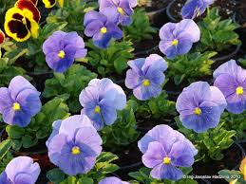

Najskôr napíš otázku a pod ňu odpoveď.
1.Čo sú dvojročné kvetiny?
2.Čo sú letničky?
3.Ako prezimujú dvojročné kvetiny?
4. Vymenuj aspoň 3 dvojročné kvetiny.
5. Zaraď a popíš Klinček bradatý .
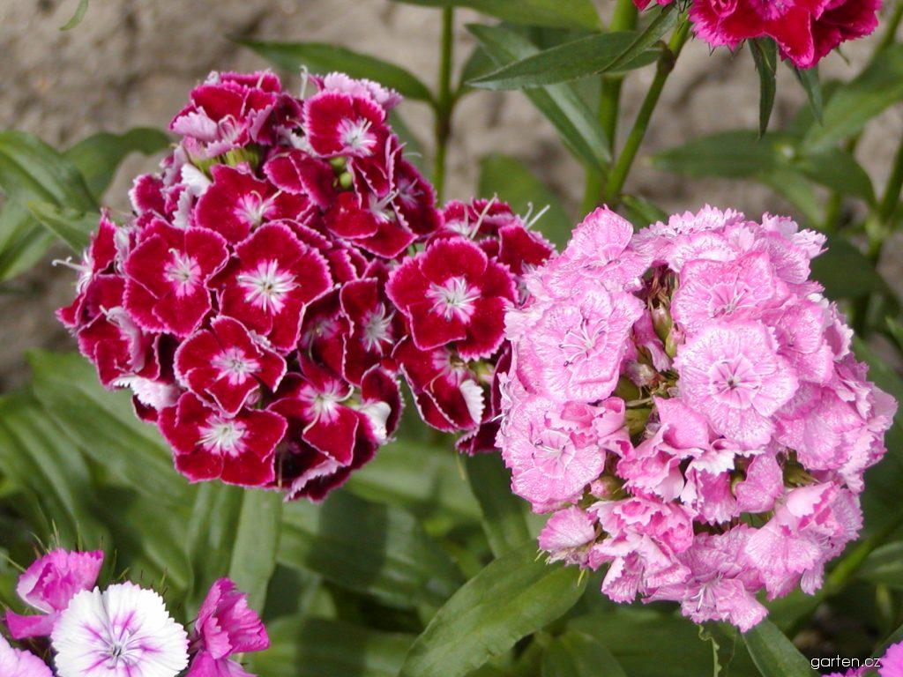

Otázky vypracuj a pošli.

